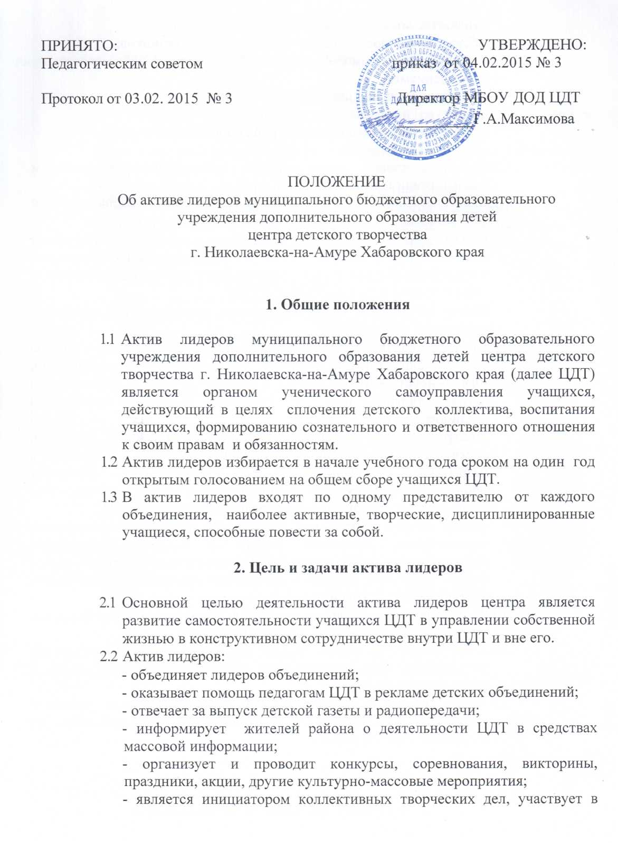
разработке локальных актов по их проведению;
- обсуждает вопросы жизнедеятельности воспитанников;
- организует взаимодействие ЦДТ с другими образовательными учреждениями;
- представляет и защищает права учащихся в ЦДТ.
3. Организация и содержание работы Актива лидеров
- Из числа членов Актива лидеров избираются председатель и руководители центров.
- В соответствии с основным содержанием учебно-воспитательной деятельности ЦДТ Актив лидеров организует центры:
- Центр правопорядка. Объединяет лидеров творческих объединений, организует работу по формированию сознательной дисциплины воспитанников, координирует работу по соблюдению норм и правил жизнедеятельности ЦДТ
- Центр старейшин. Оказывает помощь педагогам ЦДТ в рекламе творческих объединений.
- Центр по связям с общественностью. Отвечает за выпуск газеты ЦДТ «Наша жизнь», отвечает за связи с общественностью, информирует жителей города и общественность о деятельности актива лидеров ЦДТ в средствах массовой информации (радиопередачи).
- Центр добротворчества. Организует и проводит конкурсы, соревнования, викторины, является инициатора КТД, участвует в разработке положений по их проведению. Реализует добротворческие проекты, инициирует деятельность по развитию коммуникативных отношений в среде воспитанников ЦДТ.
- Центр спорта и здоровья. Организует и проводит спортивные соревнования, праздники спорта и здоровья. Организует интерактивные акции, посвященные пропаганде здорового образа жизни. Оказывает помощь в проведении краеведческих экскурсий, туристических походов, эстафет.

- Заседания Актива лидеров проходят не реже одного раза в месяц (по мере необходимости могут проводиться чаще).
- Гласность работы Актива лидеров, оперативность доведения всех его решений до каждого учащегося обеспечиваются через газету и рекламные листовки.
- Актив лидеров обсуждает вопросы жизнедеятельности учащихся, подготовку и проведение общих мероприятий, взаимодействие ЦДТ с другими учреждениями.
4. Права и обязанности Актива лидеров
■
4.1 Члены Актива лидеров имеют право:
I

